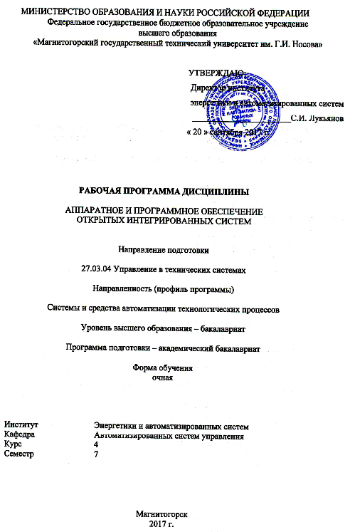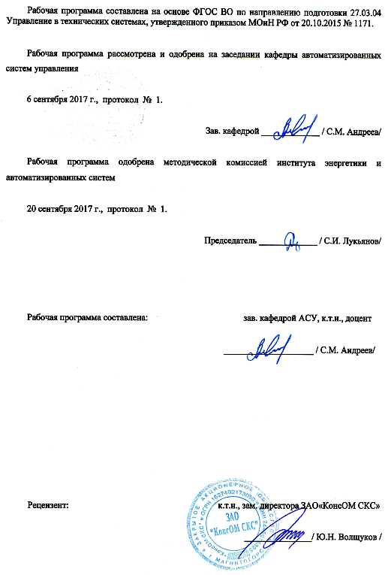
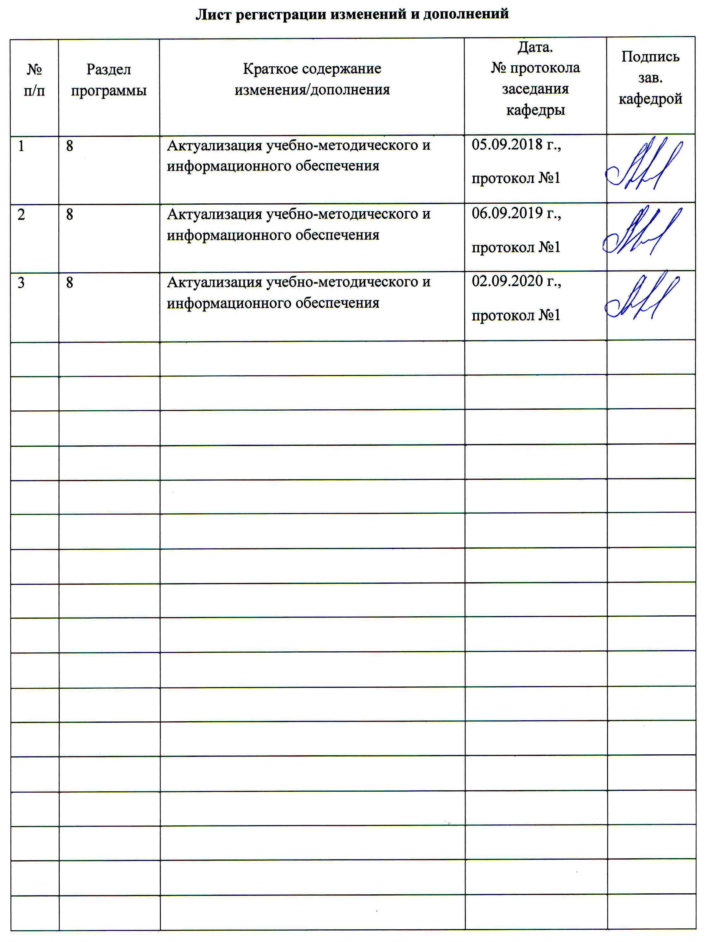

1 Цели освоения дисциплины

Целями освоения дисциплины «Аппаратное и программное обеспечение открытых интегрированных систем» являются: развитие профессиональных компетенций проведения расчетов и проектирование отдельных блоков и устройств систем автоматизации и управления, разработки нового программного обеспечение, необходимого для управления техническими системами, ввода в эксплуатацию современных сложных многоуровневых систем управления технологическими процессами, изучение программного и аппаратного обеспечения интеграции систем АСУ ТП и АСУП.
Для достижения поставленной цели в дисциплине «Аппаратное и программное обеспечение открытых интегрированных систем» решаются задачи по изучению:
- структуры и функций многоуровневых систем;
- этапов разработки многоуровневой интегрированной системы управления производством с использованием современных аппаратных и программных средств;
- методов интеграции АСУ ТП и АСУ П в единую систему управления;
- аппаратных и программных средств для построения интегрированных систем проектирования и управления;
- идеологии построения SCADA и MES-систем и разработке автоматизированных рабочих мест (АРМ) оператора;
- методов интеграции MES-систем с системами АСУ ТП.

2 Место дисциплины в структуре образовательной программы подготовки бакалавра

Дисциплина Б1.В.ДВ.05.02 «Аппаратное и программное обеспечение открытых интегрированных систем» входит в вариативную часть блока 1 основной образовательной программы.
Изучение данной дисциплины базируется на следующих освоенных дисциплинах:
Б1.Б.9 «Математика»;
Б1.В.15 «Теория автоматического управления»
Б1.В.08 «Технические средства автоматизации и управления»
Б1.Б.13 «Информатика и информационные технологии»
Б1.В.14 «Программирование и основы алгоритмизации»
Б1.В.05 «Проектирование автоматизированных систем»

Перед началом изучения дисциплины студент должен обладать следующими знаниями, умениями и навыками:

знать:
- методы и способы программирования и алгоритмизации;
- основы информационных технологий
- принципы работы систем автоматического управления технологическими процессами;
- принципы построения моделей систем
- основные понятия теории вычислительных систем и сетей
- методы проектирование автоматизированных систем

уметь:
- составлять математическую модель объекта и системы управления;
- проектировать программные алгоритмы
- составлять структурные схемы контуров управления
- формировать структуру автоматизированной системы

владеть:
- навыками проектирования автоматизированных и информационных систем;
- навыками разработки алгоритмов и их программной реализации;
- навыками использования методов математики и ее моделей в практической деятельности с применением современной вычислительной техники;
- методами решения проектно – конструкторских и технологических задач с использованием современных программных продуктов;
- современными информационными и информационно-коммуникационными технологиями и инструментальными средствами для решения общенаучных задач в своей профессиональной деятельности и для организации своего труда;

Дисциплина «Аппаратное и программное обеспечение открытых интегрированных систем» является необходимой в изучении последующих дисциплин «Автоматизация технологических процессов и производств» и «Базы данных в АСУ ТП», а также для выполнения раздела при дипломном проектировании.

3 Компетенции обучающегося, формируемые в результате освоения дисциплины и планируемые результаты обучения
В результате освоения дисциплины «Интегрированные системы проектирования и управления» обучающийся должен обладать следующими компетенциями:

Структурный элемент  компетенции | Планируемые результаты обучения
ПК-6 - способностью производить расчеты и проектирование отдельных блоков и устройств систем автоматизации и управления и выбирать стандартные средства автоматики, измерительной и вычислительной техники для проектирования систем автоматизации и управления
Знать | - уровни интегрированной системы проектирования и управления, функции каждого уровня, классификация программных и технических средств используемых для построения каждого уровня и связи между нами;  - программно технические средства для построения интегрированных систем проектирования и управления, технологический язык описания процессов управления технологическим объектом;  - SCADA системы, их функции и использование для проектирования автоматизированных систем управления, документирования, контроля и управления сложными производствами отрасли;  - MES системы, системы календарного планирования, интеграция с системами АСУ ТП.
Уметь | - разрабатывать и реализовать сетевую архитектуру интегрированной системы управления предприятием;  - работать со специализированным программным обеспечениям разработки открытых интегрированных систем, разрабатывать структуру открытой интегрированной системы, разрабатывать программное обеспечение для уровней открытой интегрированной системы;  - разрабатывать управляющие программы микропроцессорных контроллеров на языках технологического программирования, автоматизированные рабочие места операторов технологического процесса.
Владеть | - навыками разработки пользовательских интерфейсов автоматизированных рабочих мест;  - навыками разработки алгоритмов и программного обеспечения обработки данных в открытых интегрированных системах, взаимодействия с базами данных;  - навыками проектирования, разработки, программирования и наладки элементов открытой интегрированной системы управления производством.
ДПК-3 способностью разрабатывать новое программное обеспечение, необходимое для управления техническими системами и решения практических задач профессиональной деятельности
Знать | - основы программирования микропроцессорной техники формирующих техническое обеспечение открытых интегрированных систем;  - возможности и особенности настройки алгоритмов программного управления;  - средства программирования на языках технологического программирования входящие в состав SCADA и MES систем.
Уметь | - организовывать обмен информации между элементами интегрированной системы включающей SCADA и MES систему;  - связывать данные разных уровней управления  - разрабатывать системы диспетчерского управления на основе клиент-серверного подхода.
Владеть | - навыками реализации алгоритмов управления обработки данных и взаимодействия с базами данных SCADA систем;  - навыками программирования интерфейсов систем диспетчерского управления;  - навыками формирования алгоритма управления и взаимодействия отдельных частей интегрированной системы в соответствии с заданной технологической схеме производства продукции.

4 Структура и содержание дисциплины

Общая трудоемкость дисциплины составляет 4 зачетные единицы, 144 акад. часа, в том числе:
- контактная работа – 76,1 акад. часов:
  - аудиторная – 72 акад. часов;
  - внеаудиторная – 4,1 акад. часов;
- самостоятельная работа – 32,2 акад. часов;
- подготовка к экзамену – 35,7 акад. часа.

Раздел/ тема  дисциплины | Семестр | Аудиторная  контактная работа  (в акад. часах) |  | Самостоятельная работа (в акад. часах) | Вид самостоятельной  работы | Форма текущего контроля успеваемости и  промежуточной аттестации | Код и структурный  элемент  компетенции
Раздел/ тема  дисциплины | Семестр | лекции | лаборат.  занятия
Раздел 1. Функции и структура современных открытых интегрированных систем управления. | 7 |  |  |  |  |  | ПК-6 - зув
1.1. Классификация интегрированных систем по объему выполняемых функций. Интегрированные системы управления технологическим процессом и производством. SCADA и MES системы. |  | 2 | - | 1,1 | Самостоятельное изучение учебной и научно литературы. Поиск дополнительной материалов по теме. | Устный опрос
1.2. Технические средства и программное обеспечение построения интегрированных систем, типы и структура программного обеспечения, место в автоматизированной системе управления технологическим объектом |  | 2 | - | 1,1 | Самостоятельное изучение учебной и научно литературы. Поиск дополнительной материалов по теме. | Устный опрос
Итого по разделу |  | 4 | - | 2,2
Раздел 2. Уровни, цели и решаемые задачи интегрированных систем управления производством. | 2 |  |  |  |  |  | ПК-6 - зув
2.1. Функции уровней интегрированной системы, классификация программных и технических средств используемых для построения каждого уровня |  | 1 | 4/4 | 1 | Самостоятельное изучение учебной литературы, подготовка к лабораторным занятиям | Устный опрос по лабораторной работе №1 «Структура проекта Tia Portal»
2.2. Организация связи между уровнями интегрированной системы |  | 1 | - | 1 | Самостоятельное изучение учебной и научно литературы. Поиск дополнительной материалов по теме. | Устный опрос
Итого по разделу |  | 2 | 4/4 | 2
Раздел 3. Проектирование и разработка систем человеко-машинного интерфейса | 7 |  |  |  |  |  | ПК-6 – зув  ДПК-3 - зув
4.1 Обзор функций и интерфейсов систем диспетчерского управления. Сравнительный обзор сред WinCC Advanced и WinCC Professional |  | 6 | 4 | 4 | Самостоятельное изучение учебной литературы, подготовка и выполнение индивидуального задания по лабораторной работе | Устный опрос по лабораторной работе №2 «Графические средства SCADA-системы WINCC»
4.2 Организация передачи данных по сетям. Введение в PROFINET и HMI. |  | 2 | 2 | 2 | Самостоятельное изучение учебной литературы, подготовка к лабораторным занятиям, выполнение индивидуального задания по работе | Устный опрос по практической работе №3 «Организация взаимодействия уровней интегрированной системы в Tia Portal»
4.3. Взаимодействие интегрированных систем. Понятие открытых интерфейсов. Клиент серверная архитектура |  | 4 | 4/1 | 4 | Самостоятельное изучение учебной литературы, подготовка к лабораторным занятиям, выполнение индивидуального задания по работе | Устный опрос по лабораторной работе №3 «Организация взаимодействия уровней интегрированной системы в Tia Portal»
Итого по разделу |  | 12 | 10/1 | 10
Раздел 4. Программно-технические средства построения интегрированных систем | 7 |  |  |  |  |  | ПК-6 – зув  ДПК-3 - зув
3.1 Системы управления на базе типовых ПТК. Специализированное программное обеспечение разработки открытых интегрированных систем. |  | 2 | 2/1 | 1 | Самостоятельное изучение учебной литературы, подготовка к лабораторным занятиям | Устный опрос по лабораторной работе №4 «Формирование логической программы управления в TIA PORTAL»
3.2 Разработка управляющих программ микропроцессорных контроллеров на языках технологического программирования высокого уровня. |  | 2 | 2/1 | 2 | Самостоятельное изучение учебной литературы, подготовка к лабораторным занятиям, выполнение индивидуального задания по работе | Устный опрос по лабораторной работе №5 «Изучение команд языков программирования CFC и GRAPH»
3.3. Графические возможности, навигация. Принципы динамизации в SCADA систем. |  | 2 | 2/1 | 2 | Самостоятельное изучение учебной литературы, подготовка к лабораторным занятиям, выполнение индивидуального задания по работе | Устный опрос по лабораторной работе №6 «Построение интерфейсов в SCADA Trace Mode»
3.4. Обработчики событий и динамизация на C. Глобальные скрипты на C (Scheduled Tasks). |  | 2 | 4/1 | 2 | Самостоятельное изучение учебной литературы, подготовка к лабораторным занятиям, выполнение индивидуального задания по работе | Устный опрос по лабораторной работе №7 «Скрипты WinCC »
3.5 Программирование на VBS. Обзор структуры объектов WinCC. |  | 2 | 2/1 | 2 | Самостоятельное изучение учебной литературы, подготовка к лабораторным занятиям, выполнение индивидуального задания по работе | Устный опрос по лабораторной работе №8 «Скрипты VBS»
3.6. Система сообщений и тревог в SCADA WinCC |  | 2 | 4/1 | 2 | Самостоятельное изучение учебной литературы, подготовка к лабораторным занятиям, выполнение индивидуального задания по работе | Устный опрос по лабораторной работе №9 «Тревоги в WINCC»
3.7. Работа WinCC с базами данных/ Доступ к данным WinCC через различные интерфейсы/ |  | 2 | 2/1 | 2 | Самостоятельное изучение учебной литературы, подготовка к лабораторным занятиям, выполнение индивидуального задания по работе | Устный опрос по лабораторной работе №10 «Формирование отчетов в WinCC»
3.8. Клиент-серверная архитектура в WinCC. Системы с резервным сервером WinCC |  | 2 | 2/1 | 2 | Самостоятельное изучение учебной литературы, подготовка к лабораторным занятиям, выполнение индивидуального задания по работе | Устный опрос по лабораторной работе №11 «Передача данных в Trace Mode»
3.9. Особенности программирования графических панелей Siemens в WinCC Flexible |  | 2 | 2/1 | 2 | Самостоятельное изучение учебной литературы, подготовка к лабораторным занятиям, выполнение индивидуального задания по работе | Устный опрос по лабораторной работе №12 «Программирования графических панелей»
Итого по разделу |  | 18 | 22/9 | 18
Итого за семестр |  | 36 | 36/14 | 32,2 |  | Промежуточная аттестация (экзамен)

5 Образовательные технологии

Для реализации предусмотренных видов учебной работы в качестве образовательных технологий в преподавании дисциплины «Аппаратное и программное обеспечение открытых интегрированных систем» используются:
Традиционные образовательные технологии – информационная лекция (вводную лекцию, где дает первое представление о предмете и знакомство студентов с назначением и задачами курса); лекции – консультации, изложение нового материала сопровождается постановкой вопросов и дискуссией в поисках ответов на эти вопросы; лабораторные работы.
Технологии проблемного обучения – проблемные лекции является результатом усвоения полученной информации посредством постановки проблемного вопроса и поиска путей его решения; лабораторные работы с использованием проблемного обучение, которое заключается в стимулировании студентов к самостоятельной «добыче» знаний, необходимых для решения конкретной проблемы.
Информационно-коммуникационные образовательные технологии – в ходе проведения лекционных занятий предусматривается использование электронного демонстрационного материала (лекции-визуализации), использование Интернет ресурсов для промежуточных аттестаций и проверки остаточных знаний
Лекционный материал закрепляется в ходе лабораторных работ, на которых выполняются групповые или индивидуальные задания по пройденной теме.
Лабораторные занятия проводятся в интерактивной форме с использованием следующих методов интерактивного обучения:
- актуализация познавательной деятельности учащихся путем побуждения к осмыслению логики и последовательности проведения научного исследования, к выделению в нем главных и наиболее существенных этапов; при этом определяется конечная цель исследования, а пути его проведения и формы представления результата обучающийся выбирает сам;
- отсутствие жестко регламентированного порядка выполнения работы по обработке экспериментальных данных, когда студент оперирует вспомогательной информацией о способах поиска необходимых программных средств, функций, протоколов передачи и обработки данных, что вырабатывает способность к познанию;
- при постановке и анализе результатов исследования для достижения поставленных целей обучающиеся должны делать сравнения, сопоставлять новые факты, приемы использованные другими участниками группы, обращать внимание на причины, вызывающие то или иное явление и быть способными продемонстрировать индивидуальность своего подхода к решению задачи;
- проведение занятий в форме поиска причин допущенных ошибок при проведении исследования, причин несовпадения результатов с полученными другими группами обучающихся, побуждение к стремлению находить и устранять чужие и свои ошибки.
Самостоятельная работа стимулирует студентов к самостоятельной проработке в процессе выполнения контрольных работ, а также в процессе подготовки к устному опросу, тестированию и итоговой аттестации.
В ходе проведения лекционных занятий предусматривается:
- использование электронного демонстрационного материала по современной измерительной технике;
- использование электронных учебников по отдельным темам занятий;
- встречи с представителями проектных и обслуживающих предприятий: ЗАО «НПО Автоматика», ООО «Электроремонт»; предполагаемые темы встреч: «Инновации в области контрольно-измерительной техники», «Интеллектуальные мехатронные системы», «Диагностика и поверка средств измерений».
- активные и интерактивные формы обучения: вариативный опрос, дискуссии, устный опрос, тестовый опрос, индивидуальная «защита» лабораторных работ и т.д.

6 Учебно-методическое обеспечение самостоятельной работы обучающихся

По дисциплине «Аппаратное и программное обеспечение открытых интегрированных систем» предусмотрена аудиторная и внеаудиторная самостоятельная работа обучающихся.
Аудиторная самостоятельная работа студентов предполагает выполнение и защиту лабораторных работ, решение индивидуальных задач.

Перечень лабораторных работ | Вопросы к защите
1. Структура проекта Tia Portal | 1. Какие уровни включает в себя современная интегрированная система управления процессом?  2. Какие элементы содержит уровень управления?  3. Какие функции выполняет уровень управления?  4. С помощью каких средств происходит информационное объединение элементов уровня управления?  5. Из каких основных элементов состоит типовой контур регулирования?  6. Какие функции выполняет полевой уровень АСУ?  7. Какие основные типы модулей используются в составе программируемого контроллера?  8. Перечислите функции сигнальных модулей  9. Какие типы сигнальных модулей входят в семейство SIMATIC?  10. Как происходит кодирование характеристик сигнального модуля в его обозначении?  11. Какое назначение функциональных модулей?
2. Графические средства SCADA-системы WINCC | 1. Классифицируйте типы тэгов WinCC.  2. Раскройте понятие динамизации  3. Способы разделения экрана системы визуализации.  4. Какие способы динамизации при необходимости изобразить постепенное движение объекта Вы можете предложить?  5. Какие способы навигации в приложении WinCC Вы знаете?  6. Каково назначение мастера динамики - Dynamic Wizard?  7. Какова последовательность основных шагов при создании проекта в WinCC?  8. Требования к окнам HMI, информативность по уровням агрегата.  9. Какой способ динамизации в WinCC требует при выполнении минимум ресурсов процессора?
3. Организация взаимодействия уровней интегрированной системы в Tia Portal | 1. Укажите особенности адресации аналоговых и дискретных входных выходных сигналов ПЛК.  2. Последовательность создания конфигурации аппаратных средств ПЛК с удаленной периферией.  3. Перечислите основные модули ПЛК и укажите их назначение.
4. Формирование логической программы управления в TIA PORTAL | 1. Какой язык программирования может использоваться в WinCC при создании системы меню?  2. Дать сравнительный анализ используемых в WinCC сред программирования на C и VBS.  3. Для чего предназначена система WinCC ODK?  4. Назначение глобальных скриптов, условия их выполнения
5. Изучение команд языков программирования СFС и GRAPH | 1. Назначение блоков R_TRIG, F_TRIG?  2. Можно ли настраивать число входов блоков дискретной логики на CFC?  3. Перечислите типы сигналов в CFC.  4. Какие блоки реализуют функции катушек с памятью на CFC?  5. Функции редактора очередности вызова блоков  6. Как выполнить оптимизацию очередности исполнения блоков?  7. Способы мониторинга процесса в среде CFC  8. Назначение блоков переключения SEL и MUX  9. Как реализовать операции интегрирования и дифференцирования в среде CFC?  10. Перечислите блоки, необходимые для реализации ПИ-закона управления.  11. Как учитывается тип данных при выборе каталожных блоков для обработки числовых операций?  12. Перечислите основные структуры программ последовательного управления  13. Виды и назначение блокировок Interlock и Supervision  14. Функции меню управления секвенсором  15. Перечислите инструкции этапов и разделов перманентного кода  16. С какими событиями можно комбинировать инструкции этапов?
6. Построение интерфейсов в SCADA Trace Mode | 1. Принцип работы монитора. Канал TRACE MODE 6  2. Классификация компонентов TRACE MODE  3. Архивирование каналов узла  4. Архивирование каналов проекта  5. Отчет тревог и генерация сообщений  6. Классификация слоев  7. Классификация узлов
7. Скрипты WinCC | 1. Какой язык программирования может использоваться в WinCC при создании системы меню?  2. Дать сравнительный анализ используемых в WinCC сред программирования на C и VBS.  3. Для чего предназначена система WinCC ODK?  4. Назначение глобальных скриптов, условия их выполнения
8. Скрипты VBS | 1. Как запустить мастер скриптов VBS WINCC?  2. Какая структура скрипта?  3. Вызов процедур и функций в VBS  4. Какие возможности отладки скриптов wincc существуют в TIA PORTAL ?  5. Создание переменных в VBS  6. Объектная модель VBS
9. Тревоги в WINCC | 1. Перечислите способы информирования оператора о тревоге, доступные в WinCC  2. В чем отличие Status tag и Message tag при настройки тревоги в WinCC?  3. Почему разработчик WinCC делает основной упор на работу на уровне SCADA с дискретными тревогами?  4. Что обозначает термин «квитирование»?  5. Назначение системы сообщений и тревог
10. Формирование отчетов в WinCC | 1. Какие виды отчетов формируются WinCC?  2. Графический дизайнер отчетов. Порядок использования  3. Шаблоны отчетов. Настройка шаблона
11. Передача данных в Trace Mode | 1. Что такое «соединение» в Trace Mode ?  2. Средства сетевой поддержки  3. Аппаратная реализация связи с устройствами ввода-вывода  4. Использование технологии Active X
12. Программирования графических панелей | 1. Перечислите основные отличия в функциях WinCC для PC и графических панелей.  2. Какими интерфейсами обычно оснащены современные графические панели?  4. Как осуществляется настройка параметров графических панелей различных производителей?

Примеры вариантов заданий на самостоятельную работу

Задание №1: «Разработка HMI для управления линией конвейера»
Разработать графический интерфейс автоматизированного рабочего места оператора управления линией конвейера. Разработать модель работы конвейера. Структурная схема упаковочной линии изображена на рис.43.
Работа упаковочной линии конвейера.
- Вся работа конвейера начинается только после нажатия на кнопку «Пуск». При нажатии на кнопку «Стоп» все механизмы конвейера останавливаются.
- При достижении изделия датчика изделия «ДИ» лента конвейера останавливается. Включается сталкиватель, который производит загрузку изделия в тару и после этого возвращается назад. Ход сталкивателя ограничен концевыми выключателями: «стоп вперед – СВ» и «стоп назад – СН».
- После возвращения сталкивателя в исходное состояние работа конвейера продолжается.

- Структурная схема упаковочной линии конвейера

Задание №2: Разработать человеко-машинный интерфейс с динамическими элементами для управления лифтом.
Используя язык программирования VBS разработать динамический человекомашинный интерфейс управления лифтом.
- Вызов лифта на этаж.
- Открытие и закрытие дверей.
- Перемещение лифта на заданный этаж.
- Включение и выключение света в кабине, подсветку кнопок вызова и задание этажа.
- Реализацию необходимых пауз при выполнении действий.
Самостоятельную работу по разработке программы управления лифтом разделить на три этапа, за каждый из которых студент отчитывается индивидуально.
Этап 1. Управление движением кабины лифта при вызове и при перемещении на заданный этаж.
Этап 2. Управление дверями и освещением кабины и подсветка кнопок при выполнении команд перемещения кабины.
Этап 3. Обеспечение необходимых пауз при управлении дверьми кабины, её освещением, подсветкой кнопок и подачей команд.

Задание 3.
Используя в качестве объекта модель робота-манипулятора по сортировке изделий, управляемого микропроцессорным контроллером, создать систему визуализации. Подключение к управляющей программе для модели (разрабатывается при выполнении самостоятельной работы «Управление роботом манипулятором») может быть выполнено через симулятор PLCSIM, либо напрямую через DDE. Названия параметров (DDE Item) для считывания данных соответствуют столбцу адрес таблицы 2.
На рис. представлен пример организации визуализации.

Рис. Пример мнемосхемы визуализации работы робота-манипулятора

Задание №3: Разработка системы визуализации конвейера

Описание параметров модели конвейера
Программная модель конвейера представляет собой DDE сервер и обеспечивает симуляцию процесса управления контроллером объектом-конвейером. Необходимо обеспечить адекватное представление в SCADA текущего состояния конвейера путем анализа информационного обмена между объектом и микропроцессорным контроллером и обеспечить передачу сигналов заданного уровня заполнения емкостей и ручного управления из Intouch в модель.
Для организации связи необходимо настроить точку доступа со следующими параметрами – имя сервера (Server Name) Server, имя группы параметров (Topic Name) также Server.
7 Оценочные средства для проведения промежуточной аттестации

а) Планируемые результаты обучения и оценочные средства для проведения промежуточной аттестации:

Структурный элемент компетенции | Планируемые результаты обучения | Оценочные средства
ПК-6 - способностью производить расчеты и проектирование отдельных блоков и устройств систем автоматизации и управления и выбирать стандартные средства автоматики, измерительной и вычислительной техники для проектирования систем автоматизации и управления
Знать | - уровни интегрированной системы проектирования и управления, функции каждого уровня, классификация программных и технических средств используемых для построения каждого уровня и связи между нами;  - программно технические средства для построения интегрированных систем проектирования и управления, технологический язык описания процессов управления технологическим объектом;  - SCADA системы, их функции и использование для проектирования автоматизированных систем управления, документирования, контроля и управления сложными производствами отрасли;  - MES системы, системы календарного планирования, интеграция с системами АСУ ТП; | - Уровни управления АСУ ТП. Функции каждого уровня. Принципы – использования аппаратно – программных комплексов для построения многоуровневых систем.  - Аппаратно – программные комплексы уровня управления технологическим процессом. основные функции и его структура.  - Назначение и организация диспетчерского учета. Принцип организации SCADA – системы.  - Аппаратно – программные комплексы уровня диспетчеризации процесса управления. Структура аппаратных средств, используемое программное обеспечение.  - Понятие и назначение серверов передачи данных в аппаратно – программных комплексах. Структура и функции DDE-сервера.  - Организация связи с контроллером по коммуникационному каналу связи. Порядок настройки канала.  - Понятие и назначение SCADA системы. Принцип организации и разработки пользовательского интерфейса.  - Задачи оперативного управления, краткая характеристика каждой задачи.  - Календарное планирование, аппаратно – программное обеспечение задачи.  - Задачи логистики, аппаратно – программные комплексы автоматизации складов.  - Аппаратно– программные комплексы учета состояния оборудования, планирование загрузки оборудования для дискретных процессов в MES системах.
Уметь | - разрабатывать и реализовать сетевую архитектуру интегрированной системы управления предприятием;  - работать со специализированным программным обеспечениям разработки открытых интегрированных систем, разрабатывать структуру открытой интегрированной системы, разрабатывать программное обеспечение для уровней открытой интегрированной системы;  - разрабатывать управляющие программы микропроцессорных контроллеров на языках технологического программирования, автоматизированные рабочие места операторов технологического процесса. | - Поясните принцип работы контроллеров внешних устройств.  - Изложите функции элементов микропроцессорной системы.  - Изложите назначения интерфейсов и протоколов интерфейсной связи.  - Изложите порядок создания проекта в Tia Portal.  - Изложите порядок работы модулей связи УВК с объектом управления.  - Поясните порядок разработки интерфейса оператора в Trace Mode/  - Какие языка программирования поддерживает Tia Portal?  - Поясните основные логические операции языков технологического программирования. Приведите примеры.  - Как сформировать проект HMI в Tia Portal?  - Поясните принципы динамизации в WinCC  - Как запустить мастер скриптов VBS WINCC?  - Какой язык программирования может использоваться в WinCC при создании системы меню?
Владеть | - навыками разработки пользовательских интерфейсов автоматизированных рабочих мест;  - навыками разработки алгоритмов и программного обеспечения обработки данных в открытых интегрированных системах, взаимодействия с базами данных;  - навыками проектирования, разработки, программирования и наладки элементов открытой интегрированной системы управления производством. | - Л.р. №3 «Организация взаимодействия уровней интегрированной системы в Tia Portal»  - Л.р. №4 «Формирование логической программы управления в TIA PORTAL»  - Л.р. №5 «Изучение команд языков программирования CFC и GRAPH»  - Л.р. №1 «Структура проекта Tia Portal»  - Л.р. №11 «Передача данных в Trace Mode»  - Л.р. №9 «Тревоги в WINCC»
ДПК-3 способностью разрабатывать новое программное обеспечение, необходимое для управления техническими системами и решения практических задач профессиональной деятельности
Знать | - основы программирования микропроцессорной техники формирующих техническое обеспечение открытых интегрированных систем;  - возможности и особенности настройки алгоритмов программного управления;  - средства программирования на языках технологического программирования входящие в состав SCADA и MES систем. | 1. Какие блоки реализуют функции катушек с памятью на CFC?  2. Как организовать контроль периодичности исполнения программы на CFC?  3. Перечислите типы сигналов в CFC  4. Какие алгоритмы управления входят в состав библиотек Step 7?  5. Изложите порядок конфигурирования инструментария WinCC для вывода данных на экраны с использованием графиков  6. Какие инструменты WinCC предназначены для организации работы оператора с системой сообщений и тревог?  7. Перечислите способы динамизации изображения на мнемосхемах WinCC  8. Какие возможности отладки скриптов wincc существуют в TIA PORTAL ?  9. Что такое «соединение» в Trace Mode ?  10. Назначение глобальных скриптов, условия их выполнения  11. Классификация компонентов TRACE MODE
Уметь | - организовывать обмен информации между элементами интегрированной системы включающей SCADA и MES систему;  - связывать данные разных уровней управления  - разрабатывать системы диспетчерского управления на основе клиент-серверного подхода. | 1. Поясните принцип работы монитора канала TRACE MODE  2. Как запустить мастер скриптов VBS WINCC?  3. Перечислите способы информирования оператора о тревоге, доступные в WinCC  4. Поясните принцип создания переменных в VBS  5. Поясните принцип объектной модели VBS  6. Перечислите основные отличия в функциях WinCC для PC и графических панелей  7. В чем отличие Status tag и Message tag при настройки тревоги в WinCC?  8. Дайте сравнительный анализ используемых в WinCC сред программирования на C и VBS.  9.
Владеть | - навыками реализации алгоритмов управления обработки данных и взаимодействия с базами данных SCADA систем;  - навыками программирования интерфейсов систем диспетчерского управления;  - навыками формирования алгоритма управления и взаимодействия отдельных частей интегрированной системы в соответствии с заданной технологической схеме производства продукции. | Л.р. №2 «Графические средства SCADA-системы WINCC»  Л.р. №6 «Построение интерфейсов в SCADA Trace Mode»  Л.р. №7 «Скрипты WinCC  Л.р. №8 «Скрипты VBS  Л.р. №10 «Формирование отчетов в WinCC  - На базе сенсорной панели оператора OMRON NT21 реализуйте представленную анимацию по нажатию на кнопку “Start”:    - В SCADA WinCC реализовать анимацию переключения состояний двух клапанов:  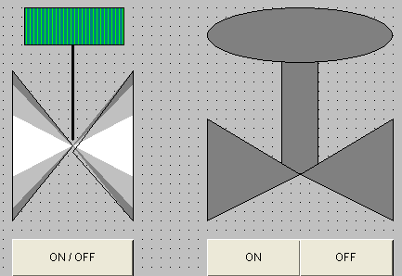  - В среде WinCC создайте в классе тревог Error новый тип тревог с именем по своему усмотрению. Настройте цветовую гамму для сообщений созданного нового типа тревог.  - В среде WinCC создайте пользовательский архив «Operators» и заполните его данными согласно заданию:  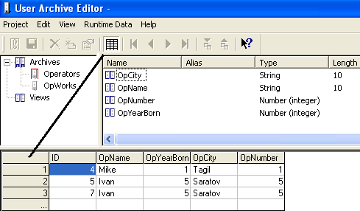

б) Порядок проведения промежуточной аттестации, показатели и критерии оценивания:
Промежуточная аттестация по дисциплине «Интегрированные систем проектирования и управления» включает теоретические вопросы, позволяющие оценить уровень усвоения обучающимися знаний, и практические задания, выявляющие степень сформированности умений и владений, проводится в форме экзамена и в форме выполнения и защиты курсовой работы.
Экзамен по данной дисциплине проводится в устной форме по экзаменационным билетам, каждый из которых включает 2 теоретических вопроса и одно практическое задание.

Показатели и критерии оценивания зачета с оценкой:

– на оценку «отлично» (5 баллов) – обучающийся демонстрирует высокий уровень сформированности компетенций, всестороннее, систематическое и глубокое знание учебного материала, свободно выполняет практические задания, свободно оперирует знаниями, умениями, применяет их в ситуациях повышенной сложности.
– на оценку «хорошо» (4 балла) – обучающийся демонстрирует средний уровень сформированности компетенций: основные знания, умения освоены, но допускаются незначительные ошибки, неточности, затруднения при аналитических операциях, переносе знаний и умений на новые, нестандартные ситуации.
– на оценку «удовлетворительно» (3 балла) – обучающийся демонстрирует пороговый уровень сформированности компетенций: в ходе контрольных мероприятий допускаются ошибки, проявляется отсутствие отдельных знаний, умений, навыков, обучающийся испытывает значительные затруднения при оперировании знаниями и умениями при их переносе на новые ситуации.
– на оценку «неудовлетворительно» (2 балла) – обучающийся демонстрирует знания не более 20% теоретического материала, допускает существенные ошибки, не может показать интеллектуальные навыки решения простых задач.
– на оценку «неудовлетворительно» (1 балл) – обучающийся не может показать знания на уровне воспроизведения и объяснения информации, не может показать интеллектуальные навыки решения простых задач.

8 Учебно-методическое и информационное обеспечение дисциплины

а) Основная литература:
1. Рябчиков, М. Ю. Программирование микропроцессорных контроллеров на языках высокого уровня : учебное пособие / М. Ю. Рябчиков ; МГТУ. - Магнитогорск, 2014. - 98 с. : ил., диагр., схемы, табл. - URL: https://magtu.informsystema.ru/uploader/fileUpload?name=726.pdf&show=dcatalogues/1/1113171/726.pdf&view=true (дата обращения: 14.05.2020). - Макрообъект. - Текст : электронный. - ISBN 978-5-9967-0460-6. - Имеется печатный аналог.
2. Андреев, С. М. Аппаратные средства и программное обеспечение промышленных контроллеров SIMATIC S7 : учебное пособие / С. М. Андреев, М. Ю. Рябчиков, Е. С. Рябчикова ; МГТУ. - Магнитогорск : [МГТУ], 2017. - 231 с. : ил., схемы, табл., граф. - URL: https://magtu.informsystema.ru/uploader/fileUpload?name=3447.pdf&show=dcatalogues/1/1514278/3447.pdf&view=true (дата обращения: 14.05.2020). - Макрообъект. - Текст : электронный. - ISBN 978-5-9967-0940-3. - Имеется печатный аналог.
3. Шишов, О. В. Технические средства автоматизации и управления : учеб. пособие / О.В. Шишов. — Москва : ИНФРА-М, 2019. — 396 с. + Доп. материалы [Электронный ресурс; Режим доступа: http://new.znanium.com]. — (Среднее профессиональное образование). - ISBN 978-5-16-107740-5. - Текст : электронный. - URL: https://znanium.com/catalog/product/1021825 (дата обращения: 18.10.2020). – Режим доступа: по подписке.

б) Дополнительная литература:
4. Беккер, В. Ф. Технические средства автоматизации. Интерфейсные устройства и микропроцессорные средства: Учебное пособие/Беккер В. Ф., 2-е изд. - Москва : РИОР, ИЦ РИОР, 2015. - 140 с. ISBN 978-5-369-01198-0. - Текст : электронный. - URL: https://znanium.com/catalog/product/404654 (дата обращения: 18.10.2020). – Режим доступа: по подписке.
в) Методические указания:
5. Рябчиков, М. Ю. Программирование системы диспетчерского управления : учебное пособие / М. Ю. Рябчиков, Е. С. Рябчикова ; МГТУ. - Магнитогорск : МГТУ, 2016. - 1 электрон. опт. диск (CD-ROM). - Загл. с титул. экрана. - URL: https://magtu.informsystema.ru/uploader/fileUpload?name=2734.pdf&show=dcatalogues/1/1132625/2734.pdf&view=true (дата обращения: 14.05.2020). - Макрообъект. - Текст : электронный. - Сведения доступны также на CD-ROM.

6. Андреев, С. М. Разработка управляющих программ в TIA PORTAL : практикум / С. М. Андреев ; МГТУ. - Магнитогорск : МГТУ, 2018. - 1 электрон. опт. диск (CD-ROM). - Загл. с титул. экрана. - URL: https://magtu.informsystema.ru/uploader/fileUpload?name=3516.pdf&show=dcatalogues/1/1514332/3516.pdf&view=true (дата обращения: 14.05.2020). - Макрообъект. - Текст : электронный. - Сведения доступны также на CD-ROM.

7. Андреев, С. М. Программирование микропроцессорных контроллеров SIMATIK S7 300/400. Лабораторный практикум : учебное пособие / С. М. Андреев, М. Ю. Рябчиков, Т. Г. Сухоносова ; МГТУ. - Магнитогорск : МГТУ, 2016. - 1 электрон. опт. диск (CD-ROM). - Загл. с титул. экрана. - URL: https://magtu.informsystema.ru/uploader/fileUpload?name=2664.pdf&show=dcatalogues/1/1131351/2664.pdf&view=true (дата обращения: 14.05.2020). - Макрообъект. - Текст : электронный. - Сведения доступны также на CD-ROM.

г) Программное обеспечение и Интернет-ресурсы:
Программное обеспечение
Наименование ПО | № договора | Срок действия лицензии
CoDeSys | свободно распространяемое ПО | бессрочно
MS Windows XP Professional(для классов) | Д-1227-18 от 08.10.2018 | 11.10.2021
MS Office 2003 Professional | № 135 от 17.09.2007 | бессрочно
Браузер Mozilla Firefox | свободно распространяемое ПО | бессрочно
7Zip | свободно распространяемое ПО | бессрочно
FAR Manager | свободно распространяемое ПО | бессрочно

Профессиональные базы данных и информационные справочные системы
- Национальная информационно-аналитическая система – Российский индекс научного цитирования (РИНЦ) URL: https://elibrary.ru/project_risc.asp
- Поисковая система Академия Google (Google Scholar) URL: https://scholar.google.ru/
- Информационная система - Единое окно доступа к информационным ресурсам URL: http://window.edu.ru/
- Электронная база периодических изданий East View Information Services, ООО «ИВИС» https://dlib.eastview.com/
- Российская Государственная библиотека. Каталоги https://www.rsl.ru/ru/4readers/catalogues/
- Электронные ресурсы библиотеки МГТУ им. Г.И. Носова http://magtu.ru:8085/marcweb2/Default.asp
- Университетская информационная система РОССИЯ https://uisrussia.msu.ru
- Международная наукометрическая реферативная и полнотекстовая база данных научных изданий «Web of science» http://webofscience.com
- Международная реферативная и полнотекстовая справочная база данных научных изданий «Scopus» http://scopus.com
- Международная база полнотекстовых журналов Springer Journals http://link.springer.com/
- Международная коллекция научных протоколов по различным отраслям знаний Springer Protocols http://www.springerprotocols.com/
- Международная база справочных изданий по всем отраслям знаний SpringerReference http://www.springer.com/references
- Международная реферативная и полнотекстовая справочная база данных научных изданий «Springer Nature» https://www.nature.com/siteindex
- Архив научных журналов «Национальный электронно-информационный концорциум» (НП НЭИКОН) https://archive.neicon.ru/xmlui/

9 Материально-техническое обеспечение дисциплины

Материально-техническое обеспечение дисциплины включает:
Материально-техническое обеспечение дисциплины включает:

Тип и название аудитории | Оснащение аудитории
Учебные аудитории для проведения занятий лекционного типа | Мультимедийные средства хранения, передачи и представления информации
Помещения для самостоятельной работы обучающихся | Персональные компьютеры с пакетом MS Office, выходом в Интернет и с доступом в электронную информационно-образовательную среду университета
Учебные аудитории для групповых и индивидуальных консультаций, текущего контроля и промежуточных консультаций | Доска, мультимедийный проектор, экран
Помещение для хранения и профилактического обслуживания учебного оборудования | Стеллажи для хранения учебно-методический документации
Учебная аудитория для проведения лабораторных занятий | Учебная аудитория для проведения лабораторных работ: персональные компьютеры с пакетом MS Office, выходом в Интернет и с доступом в электронную информационно-образовательную среду университета. Лаборатория автоматизации технологических процессов и производств ( лабораторный стенд «Промышленные датчики температуры», ПДТ-СК + компьютер с предустановленным ПО от изготовителя; лабораторный стенд «Промышленные датчики давления», ПДД-СК + компьютер с предустановленным ПО от изготовителя; программируемый логический контроллер ПЛК-Siemens S7-300 + ноутбук с предустановленным ПО от изготовителя; лабораторный стенд «Основы автоматики», ОА-МР; программируемый логический контроллер с распределенной периферией Simatic S7-400)

